2

PRZEDSZKOLE NR 2 W ŻYCHLINIE IM. JANA PAWŁA II
Grudzień- Marzec 2016/2017

W tym numerze:

- Kalendarium

      - Jasełka s.3
      - IV konkurs kolęd I pastorałek s.4
      - Bal karnawałowy s.6
      - Teatrzyk “Zimowe opowieści z Kubusiem Puchatkiem” s.8
      - Piknik Naukowy s.10
      - Mali Ekolodzy s.11
      - Teatrzyk „Czemu Marta jest uparta” s.13
      - „Akademia Pana Kleksa” s.14
      - Bezpieczny przedszkolak s.15

- Extra szkolna stołówka z Delmą s.17
- Książki, które warto przeczytać s.18
- Zabawy I ćwiczenia dla rodziców ułatwiające dziecku naukę czytania I pisania. s.21
- Kształtowanie pojęć i postaw społeczno – moralnych u dzieci s.32
- Bajka terapeutyczna s.34
- Wielkanocne potrawy s.38
- Zagadki s.40
- Zadania s.42

W DZIEŃ BOŻEGO NARODZENIA

Wszystkich zebranych tu gości serdecznie witamy i na Jasełka was zapraszamy.
Opowiemy dzisiaj jak w mieście Betlejem przyszedł Pan Jezus z nieba na ziemię.”
Przedstawienie zostało przygotowane przez najstarsze grup„Elfów i „Jeżyków”.
Na widowni zasiedli także zaproszeni goście –Dyrekcja Zespołu Szkolno –Przedszkolnego , nauczycielki i pracownicy naszego przedszkola ,Rodzice , a także wszystkie przedszkolaki z młodszych grup. W pięknie udekorowanej sali przedszkolaki przeniosły wszystkich w odległe czasy, kiedy w niewielkim miasteczku Betlejem narodził się mały Jezus. Do szopki przybyły postacie, chcące złożyć hołd i pokłon niebiańskiemu królowi. Maryja i Józef przyjmowali dary od aniołów, gwiazdek, pasterzy, króli i dzieci, które także przybyły, aby złożyć w ofierze swoje dary.
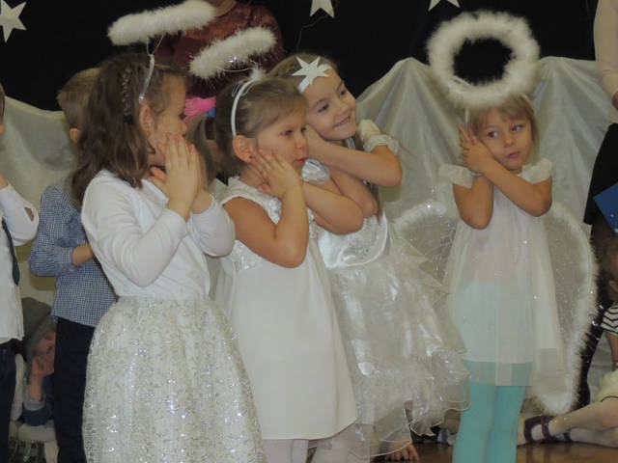
Młodsze dzieci zaprezentowały wiersze , pastorałki i tańce o tematyce świątecznej. Na zakończenie wszyscy zebrani bardzo chętnie przyłączyli się do wspólnego kolędowania.

W dniach 7-8 stycznia 2017r. odbył się IV Konkurs Kolęd i Pastorałek, którego organizatorami są Parafia pw. Św. Ap. Piotra i Pawła w Żychlinie oraz Urząd Gminy w Żychlinie. W przesłuchaniach, młodzi wykonawcy prezentowali swe umiejętności nie tylko wokalne, ale również instrumentalne oraz taneczne. Jury, które obradowało w składzie : pani Ewa Smerecka, pani Edyta Ledzion oraz pan Bartłomiej Kopczyński, wyłoniło zwycięzców z naszego przedszkola w kategoriach:

Kategoria „Przedszkole soliści”
Wyróżnienie – Wojciech Kosmowski – Przedszkole nr 2 w Żychlinie
III miejsce – Lena Andrzejewska – Przedszkole nr 2 w Żychlinie
II miejsce – Blanka Stępniak – Przedszkole nr 2 w Żychlinie
I miejsce – Hubert Budzik – Przedszkole nr 2 w Żychlinie

Kategoria „Przedszkole zespoły”
Wyróżnienie – Karol Białecki i Filip Zieliński – Zespół Szkolno-Przedszkolny w Żychlinie.
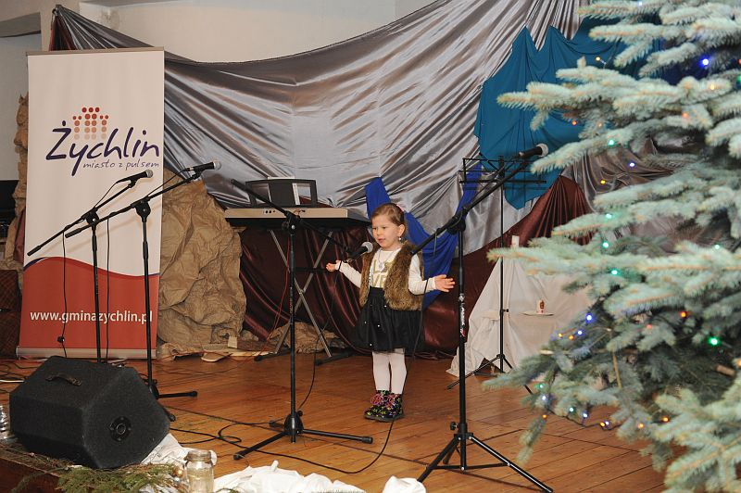
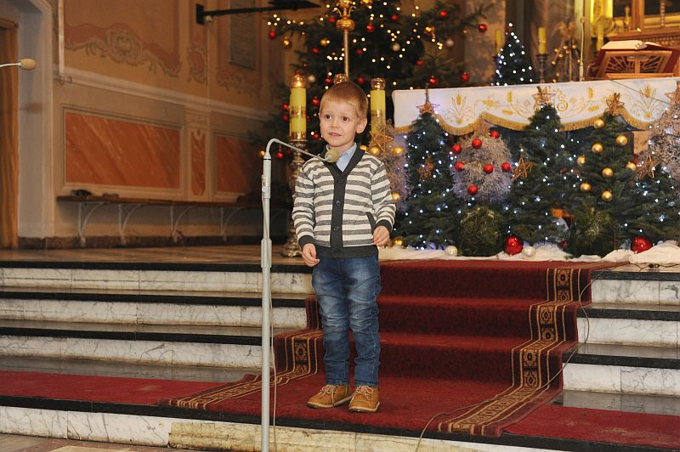

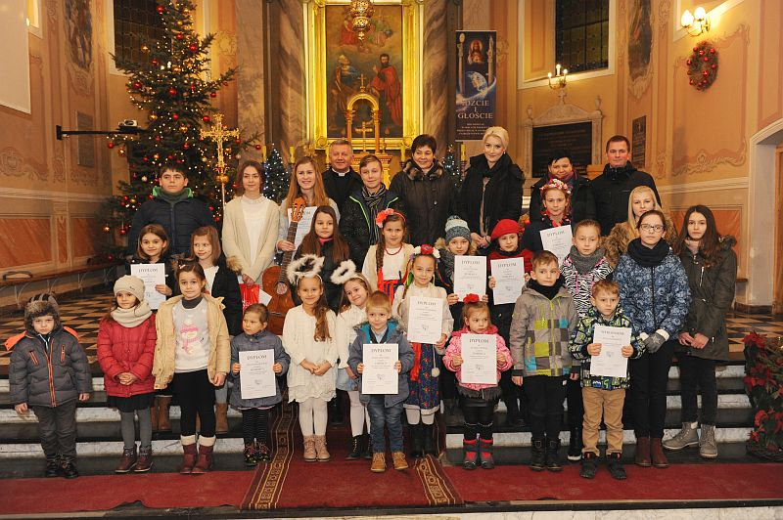

Karnawał to miła tradycja przepełniona muzyką i zabawą, gdzie ważnym elementem tego okresu są bale karnawałowe. Bal karnawałowy dla przedszkolaków to dzień niezwykły, często wyczekiwany przez wiele tygodni. Jest atrakcją bardzo lubianą przez dzieci, dostarczającą im wielu przeżyć i radości. Tak też było u nas.
W dniu 13.01.2017r. w Przedszkolu w Zespole – Przedszkolnym im. Jana Pawła II w Żychlinie odbył się bal karnawałowy.
Tego dnia już od rana w przedszkolu pojawiały się kolorowe postacie. Dzieci przebrane były za bohaterów znanych bajek, w salach przedszkolnych można było spotkać wróżki, królewny, delikatne motylki, rycerzy, piratów, policjantów, Spider-Mana, Batmana, ... nie sposób zliczyć i wymienić tych wszystkich postaci. Rozpoznać dzieci było bardzo trudno.
Wystrój sali ‘ W KRAINIE DNIA I NOCY” wprowadził w radosny nastrój oraz zachęcał wszystkich do wesołej zabawy.
Na sali podczas pląsów robiło się kolorowo, wszyscy bawili się wesoło, uśmiech nie znikał z twarzy mimo chwilowego zmęczenia. Podczas odpoczynku wróżki Dnia i Nocy w które wcieliły się prowadzące zachęcali do udziału w różnorodnych konkursach Po kilku chwilach wypoczynku muzyka znowu porwała wszystkich do tańca w rytmie popularnych utworów .
Kiedy czas zabawy dobiegł końca dzieci z żalem opuszczały salę balową. Bal umożliwił dzieciom i wychowawcom spędzenie czasu w miłej atmosferze. Wspólna zabawa przyniosła wiele radości naszym wychowankom, a to było głównym celem tego balu.
Kolejny bal karnawałowy już za rok.

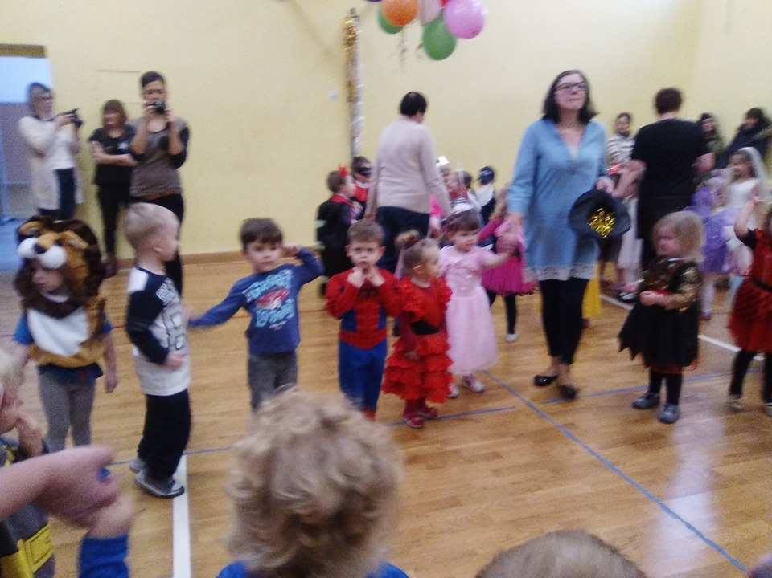
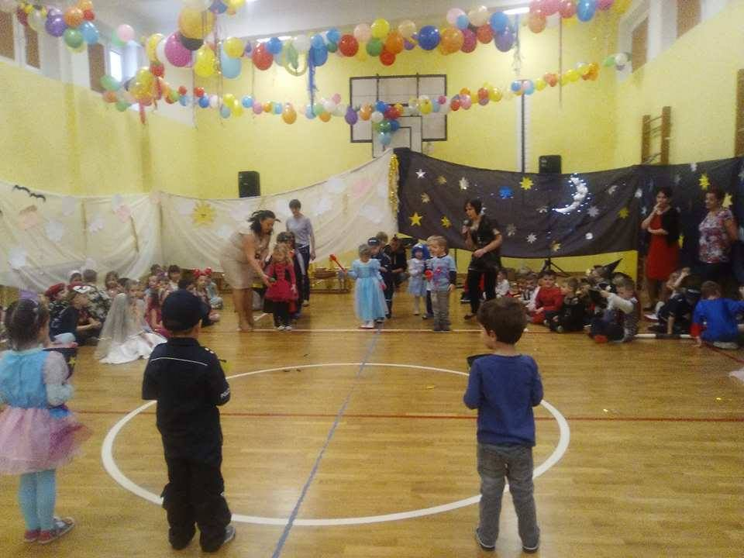

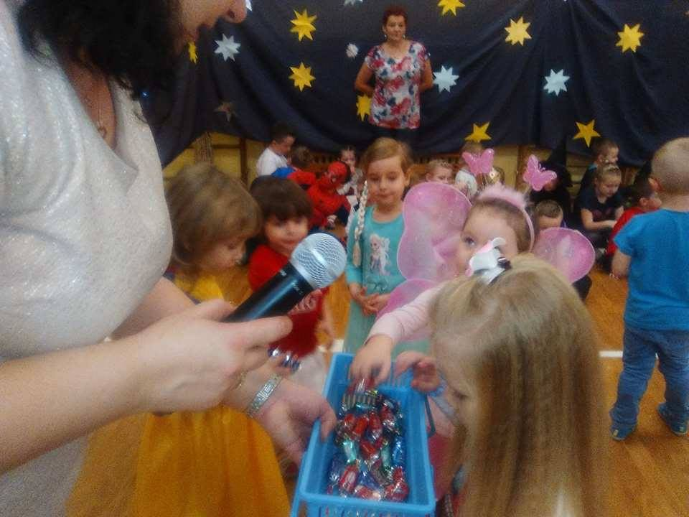

Zimowe opowieści z Kubusiem Puchatkiem
31 stycznia 2017 roku wszystkie grupy z naszego przedszkola miały okazje obejrzeć przedstawienie teatralne w Żychlińskim Domu Kultury. Wykonawcy ze Studia Teatralne Art-Re z Krakowa przyjechali do Żychlińskiego Domu Kultury z propozycją spektaklu „Zimowe opowieści z Kubusiem Puchatkiem”.
Łasy na miodek Kubuś i jego przyjaciele – strachliwy Prosiaczek, wszędobylski Tygrysek, zatroskany Kłapouchy i zapracowany Królik cieszą się już od wielu lat sympatią dzieci.
Podczas przedstawienia dzieci towarzyszyły tym lubianym bohaterom w poszukiwaniu Pani Zimy.
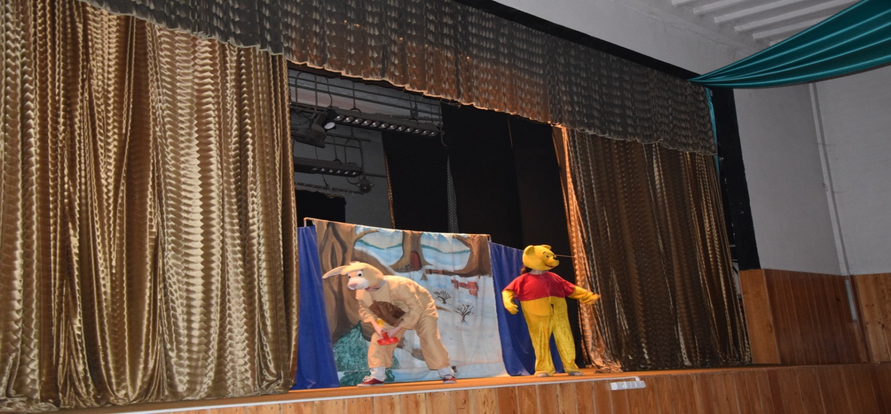

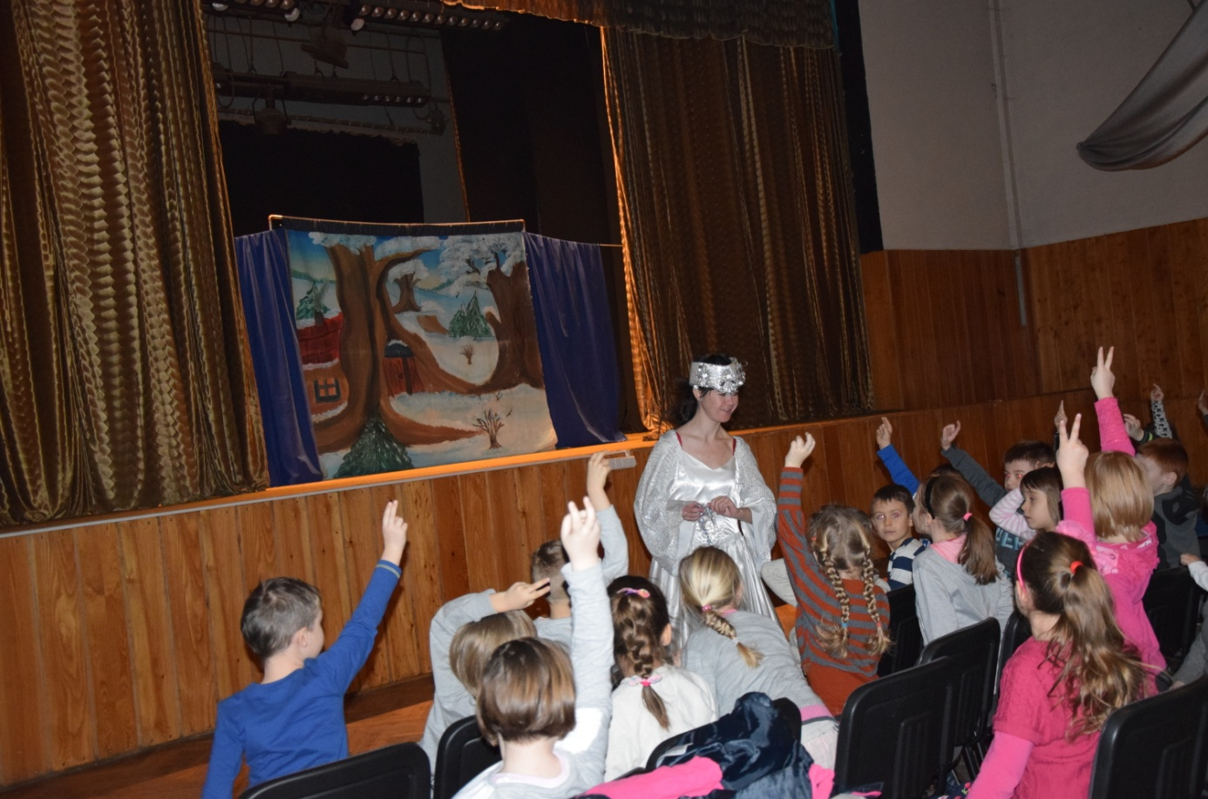

NA PIKNIKU NAUKOWYM
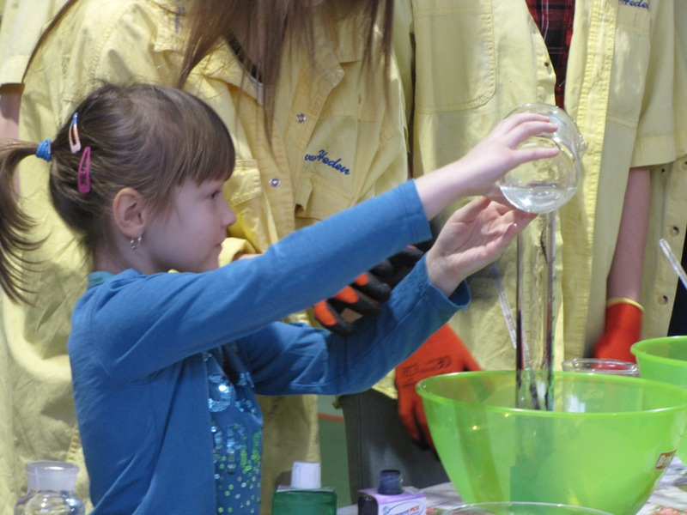
W dniu 3 lutego 2017 roku już po raz ósmy odbył się Piknik Naukowy, którego organizatorem był Zespół Szkół w Żychlinie. Mottem tegorocznego święta nauki były słowa Benjamina Franklina: „Powiedz mi, to zapomnę. Naucz mnie, to może zapamiętam. Zaangażuj mnie, to się nauczę.” Program imprezy obejmował: pokazy chemiczne, doświadczenia z fizyki, prezentację klubu robotyki .W spotkaniu uczestniczyli również przedszkolaki z naszej placówki , dzieci sześcioletnie z grup „Elfy i „Jeżyki”. Uczestnicy spotkania z wypiekami na twarzach podziwiali ciekawe doświadczenia chemiczne: czarny proch, wulkan chemiczny, chemiczną pianę, suchy lód, podwodny ogród, bąble chemiczne. Wiele z nich mogli samodzielnie wykonać. Można było również poznać niezwykłą stronę fizyki dzięki eksperymentom: rakieta z butelki, wahadełko elektrostatyczne, pierścienie wirowe z dymu, rezonans akustyczny i mechaniczny, indukcja elektromagnetyczna, kula plazmowa. Może w przyszłości ktoś z nich zostanie sławnym naukowcem?

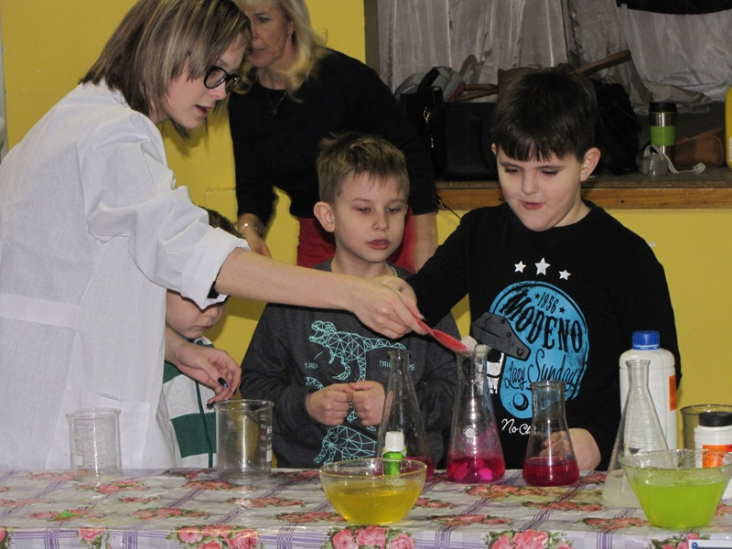

W marcu grupa dzieci 6 letnich z naszego przedszkola wspólnie z pracownikami spółdzielni „Wspólny Dom” posadziła 10 sadzonek kasztanów w zabytkowej Alei kasztanowej która ma ponad 100lat.
Każdy kasztan dostał swoje imię zaczynające się na literę A. Dzieci zawiesiły czerwone serduszka jako wyraz że drzewa są sercem przyrody, które dostarczają nam tlen do oddychania
Radość w oczach najmłodszych była ogromna a zapał do posadzenia drzewek jeszcze większy.
Następna AKCJA „ DRZEWO” już za rok.

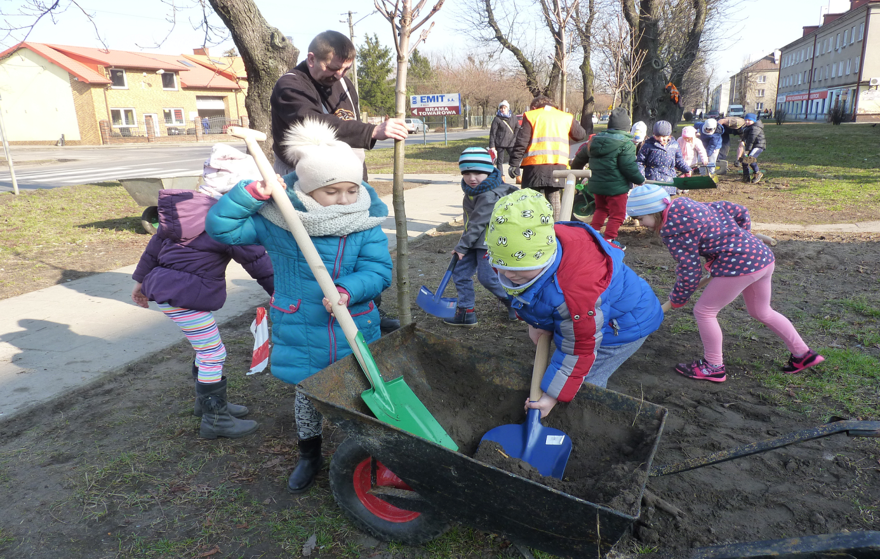
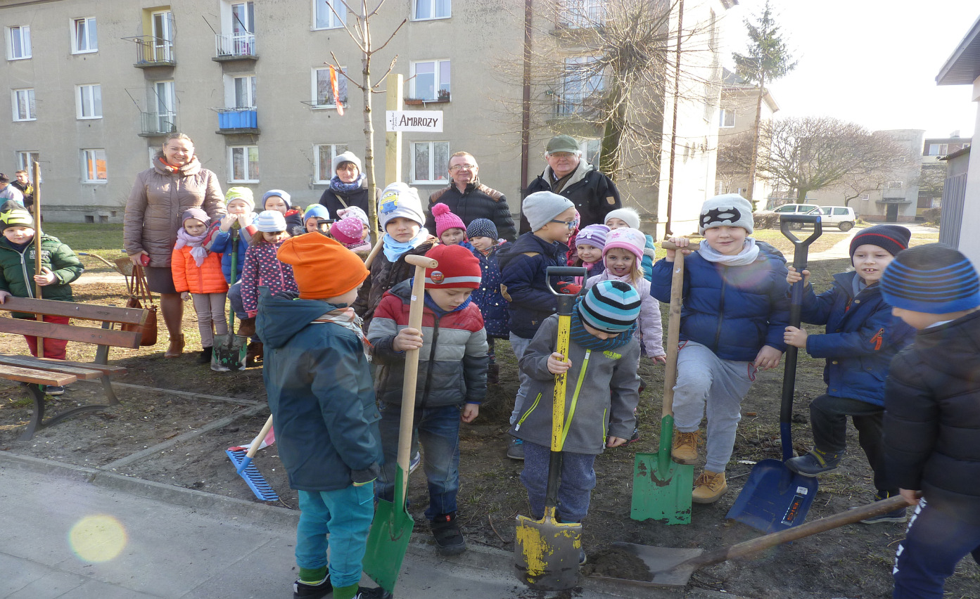

TEATRZYK DLA DZIECI

„Czemu Marta jest uparta”
W pewnym mieście do przedszkola przyszła mała Marta, roztrzepana, przekorna i strasznie uparta.”
Tak rozpoczyna się opowieść o przygodach dziewczynki, która nikogo nie słucha.
Na złość wszystkim i na przekór wszystkiemu plecie bzdury, wygaduje głupstwa,
lekceważy dobre rady dorosłych i rówieśników wyśmiewając ich uwagi.
Wreszcie zirytowane takim zachowaniem zabawki, pod przewodnictwem Pajaca postanawiają „wziąć sprawy w swoje ręce”. Wykorzystując sposób zachowania Marty jako metodę, zgodnie ze starą zasadą: „kto mieczem wojuje od miecza ginie”,zmuszają dziewczynkę do zmiany postępowania.
W pełnej śmiesznych zdarzeń i dialogów atmosferze wszystko zmierza do szczęśliwego końca, kiedy to Marta stwierdza,
że: „już głupstw pleść nie będzie”.
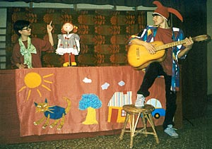
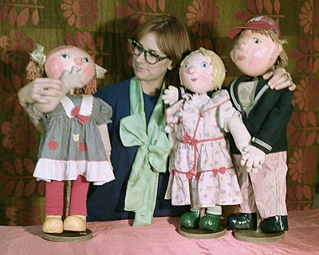

PIERWSZY DZIEŃ WIOSNY
„W AKADEMI PANA KLEKSA”

21 marca w budynku Zespołu Szkolno- Przedszkolnego zrobiło się bardzo wesoło i kolorowo. Tego dnia wszyscy pracownicy i dzieci przenieśli się do akademii Pana Kleksa w którego postać wcielił się dyrektor Piotr Wysocki.
Były kolorowe przebrania, malowanie kropek na twarzy , wspólne śpiewanie hymnu akademii.
Kulminacyjnym momentem było jedzenie tęczowych galaretek przygotowanych przez rodziców.
Tak radosnej , pełnej śmiechu zabawy na pewno długo nie zapomnimy.
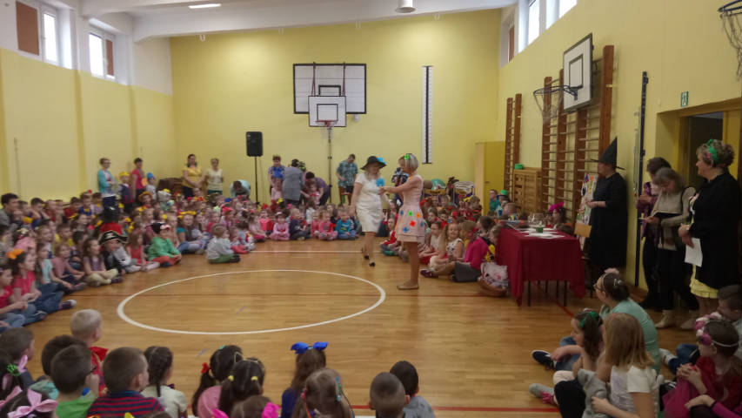

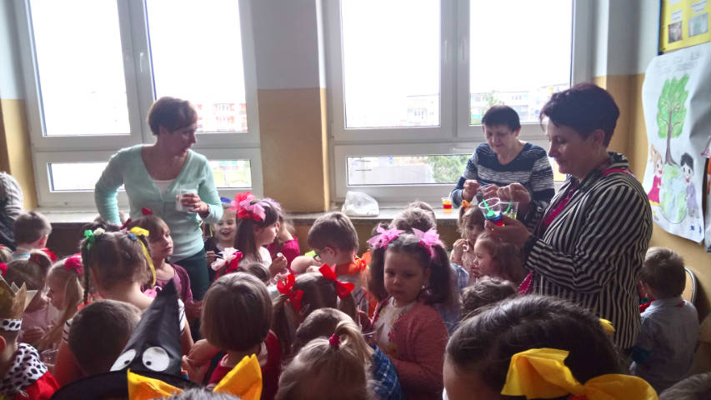

24 marca dzieci w naszym przedszkolu odwiedził gość. Okazał się nim Burmistrz Gminy Żychlin pan Grzegorz Ambroziak.
Pan Burmistrz spotkał się z dziećmi w ramach akcji zorganizowanej przez Gminne Centrum Promocji i Informacji w Żychlinie, która dotyczyła bezpieczeństwa najmłodszych.
Wiosna to czas, który sprzyja zabawom i spacerom na świeżym powietrzu, dlatego każde dziecko otrzymało od Pana Burmistrza upominek w postaci odblasków – worek, opaskę na rękę oraz zawieszkę. Każda grupa przedszkolna otrzymała również kamizelki odblaskowe, tak by w czasie spacerów dzieci były widoczne i bezpieczne.

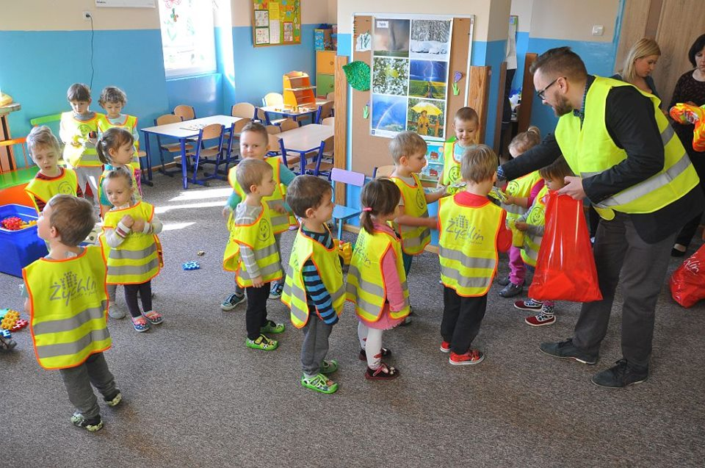

Zapraszamy do udziału w Konkursie edukacyjnym EXTRA SZKOLNE STOŁÓWKI!
Nasza szkoła przystąpiła do ogólnopolskiej akcji:
„Extra szkolna stołówka z Delmą”
- Wejdź na stronę: http://www.extrastolowki.pl, odszukaj SP Nr 2 w Żychlinie i zagłosuj!
- Codziennie możesz oddać 1 głos z jednego adresu e-mail.
- Pamiętaj o potwierdzeniu oddanych głosów.
- Możesz również zdobyć 10 punktów ekstra dla szkoły przy zakupie 1-go artykułu z firmyDelma i zarejestrowanie paragonu.
- Głosowanie trwa do 31.05.2017r.

PRZYŁĄCZ SIĘ DO GŁOSOWANIA!
LICZY SIĘ KAŻDY ODDANY GŁOS!

Książki które warto przeczytać.

Jak kózka uczyła się pływać
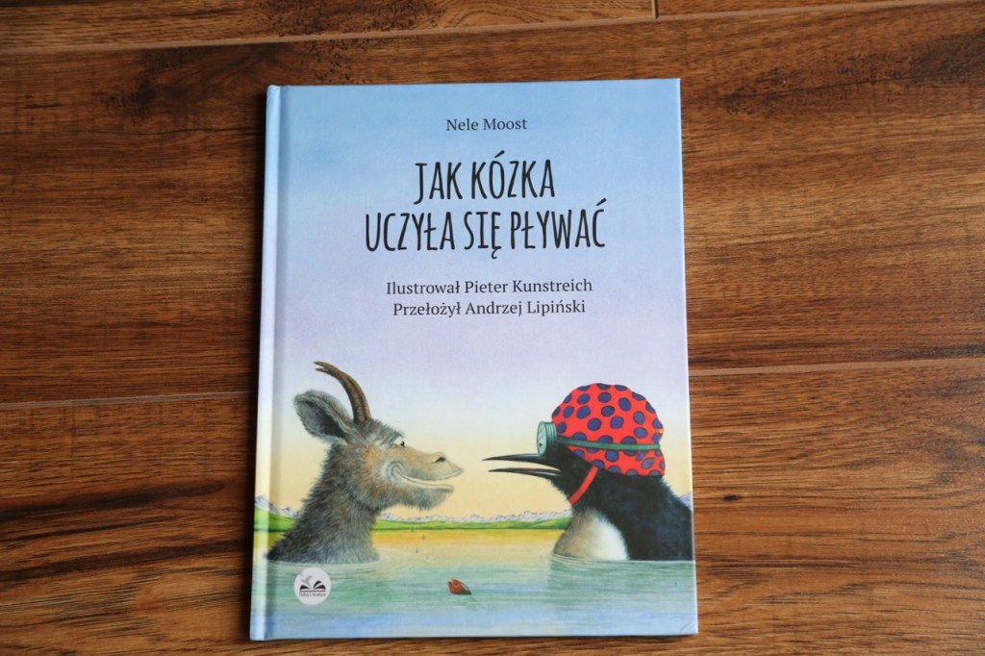

Bajka w równym stopniu dla dzieci, jak i dla rodziców . Leśne zwierzęta postanowiły stworzyć szkołę i nauczyć się wszystkich podstawowych umiejętności, takich jak pływanie, latanie czy wspinanie się pod drzewach. Każde zwierze musiało je nabyć. Oczywiście latający słoń się kiedyś pojawił, ale to jednak nie ta bajka i dlatego tym bardziej polecam. Ku zdrowemu rozsądkowi w sprawie indywidualnych uzdolnień.

Zebra
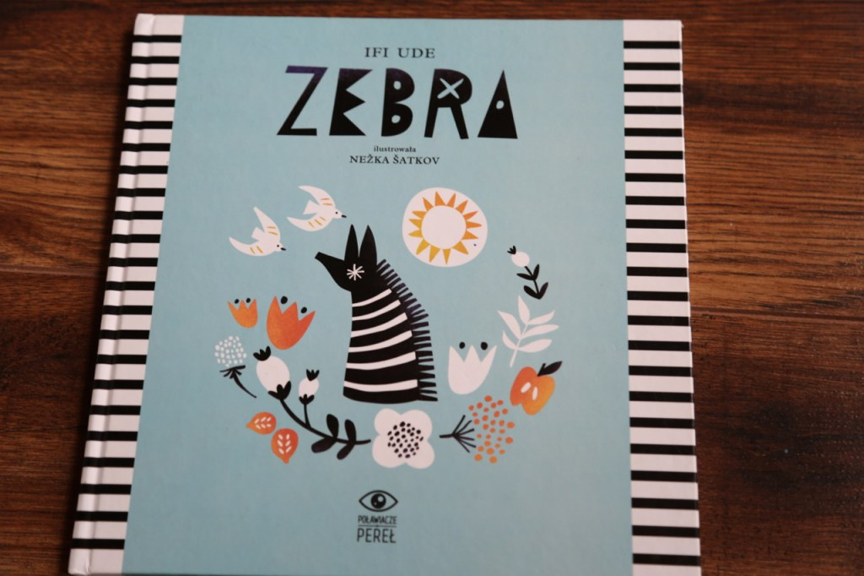
Zebra to opowieść o odmienności, o ostracyzmie społecznym jaki spotyka tych, którzy są inni i o tym, że w rzeczywistości każdy z nas jest wyjątkowy, właśnie dzięki temu, że się różnimy. Główną bohaterką jest mała zebra, która zostaje wykluczona z grupy rówieśniczej, z powodu swoich pasków. Historia opowiada o tym jak trudne było to dla małej zebry, o tym jak rodzice ją wsparli w tych chwilach i o tym jak ostatecznie udało jej się przezwyciężyć tę sytuację. Bajka z bardzo ważnym moim zdaniem przekazem, szczególnie w świecie, który w dalszym ciągu niestety piętnuje inność.

Lew Staszek i Siła Uważności
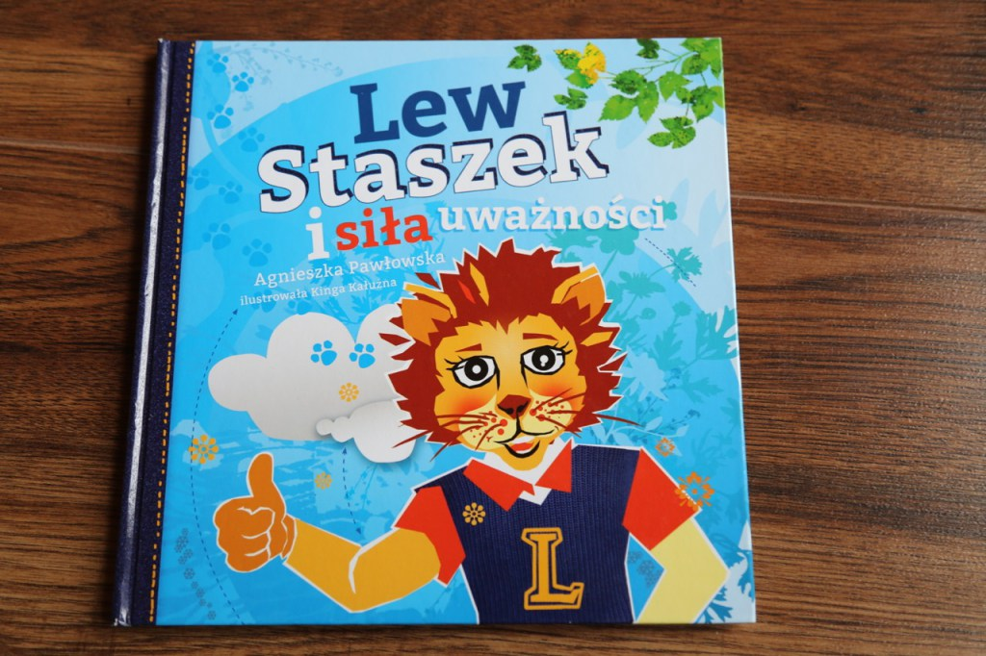
Lew Staszek ma pewien problem. Nad jego głową od czasu do czasu pojawiają się burzowe chmury (czyli silne emocje), z którymi nie potrafi sobie poradzić. Co gorsza, przez te burzowe chmury zdarza mu się sprawiać przykrość swoim przyjaciołom, a on wcale tego nie chce. Książka opowiada o tym dlaczego uciekanie przed emocjami nie do końca jest dobrym pomysłem, podobnie jak walka z nimi oraz jak można sobie z nimi skutecznie poradzić.

ZABAWY I ĆWICZENIA DLA RODZICÓW UŁATWIEJĄCE DZIECKU
NAUKĘ CZYTANIA I PISANIA
ĆWICZENIA PRZYGOTOWUJĄCE RĘKĘ DO NAUKI PISANIA :

1) - Zabawy z piłką, balonem, woreczkiem... - podrzucanie, łapanie, toczenie;
- rzuty do celu (piłeczek, kulek papierowych itp.);
- ubieranie się, rozbieranie, układanie ubranek, przenoszenie ich;
- naśladowanie ruchów innych osób, ich mimiki, czynności precyzyjnych (zabawa w "lustro");
- ćwiczenia równoważne, zabawy bieżne, skoczne, z woreczkami, piłkami, obręczami...;
- rozpoznawanie przedmiotów przy pomocy zmysłu dotyku;

2) Budowanie, zabawy konstrukcyjne z klocków (drewnianych, plastikowych), konstruowanie prostych modeli przestrzennych najpierw wg wzoru, a następnie bez wzoru, nakładanie na wzór, mozaiki, loteryjki;

3. Nawlekanie koralików, - tworzenie kompozycji przestrzennych z różnego rodzaju materiałów - koralików, klocków, tasiemek, patyczków, wełny itp.; od dużych do coraz drobniejszych dziurek. Baw się razem z dzieckiem, stwórz rytmiczny ciąg elementów i zachęć by zrobiło taki sam.

4) Wyszywanki bez igły lub z igłą. Możesz stworzyć własny model za pomocą kartonu, narysuj wzór i przekłuj dziurki. Daj dziecku różnokolorowe sznurówki i zaproś do zabawy.

5) Tworzenie literek z kolorowych pinezek na tablicy korkowej.

6 )Rysowanie leniwej „ósemki”. Poproś dziecko, aby rysowało kształt „ósemki” w powietrzu z wyciągniętym kciukiem przed sobą lub na kartce bez odrywania ręki.

7) Układanie:
­ obrazków z 6-10 części. Wspólnie z dzieckiem potnijcie, np. pocztówki wg linii pionowych, poziomych, ukośnych, a następnie poproś dziecko, aby je złożyło. Można rozpocząć zabawę od układania ze wzorem (zapasowa pocztówka), a następnie samodzielnie. Przechodzimy od prostych 1-elementowych do bardziej złożonych obrazków;
­ puzzli przechodząc systematycznie od dużych do coraz mniejszych. Większe rozmiary mogą oczywiście składać się z większej ilości części, natomiast bądź ostrożny z małymi elementami. Najpierw sprawdź, z czym Twoje dziecko sobie radzi;
­ układanie kompozycji wg wzoru, nakładanie na wzór, mozaiki, loteryjki;
­ odtwarzanie wzorów z pamięci (z różnego rodzaju materiałów - klocków, patyczków, ilustracji, stempli...);
­ układanie rozciętych ilustracji (pocztówek, zdjęć, liter, cyfr...) wg wzoru i bez niego;
­ własne kompozycje z różnego rodzaju materiałów (przyrodniczych, papierowych, drewnianych - tematycznych i atematycznych);

8) Wycinanie:
­ cięcie papieru po narysowanej linii prostej (paseczki, trawka, dróżki, deszczyk), falistej (chmurki, fale), a następnie bez narysowanych linii;
­ po śladzie prostych przedmiotów, figur geometrycznych, np. ze ścinków materiałów o różnej fakturze;
­ z gazet czy reklam obrazków, a następnie naklejanie ich na karton.

9) Kreślenie dużych swobodnych ruchów:
- wodzenie palcem po wzorze

-odtwarzanie wzoru na dużych arkuszach
­ jedną ręka w powietrzu, na dywanie
­ przy użyciu obu rąk jednocześnie, np. w kształcie torów kolejowych, fal, okien, ślimaków.

Masażyki :
,,Tędy płynie rzeczka” - wykonujemy masażyk na plecach dziecka
Tędy płynie rzeczka, (ruch falisty od głowy do bioder),
idzie pani na szpileczkach, (stukanie palcami wskazującymi wzdłuż kręgosłupa),
Tu przebiegły konie - patataj, (stukanie piąstkami wzdłuż kręgosłupa),
tędy przeszły słonie, (klepanie dłońmi ułożonymi w kształcie łódeczki),
A tu idzie szczypaweczka, (leciutkie szczypanie od krzyża do głowy),
zaświeciły dwa słoneczka, (dłonie otwarte, palce złączone, masaż spiralny),
Spadł drobniutki deszczyk, (lekkie pukanie wszystkimi palcami),
czy przeszedł cię dreszczyk? (lekkie szczypanie szyi),

,,Bawiły się dzieci”
Bawiły, bawiły się dzieci paluszkami,
jak jeden nie może to drugi mu pomoże.
Bawiły, bawiły się dzieci paluszkami,
jak drugi nie może to trzeci mu pomoże.
Bawiły, bawiły się dzieci paluszkami,
jak trzeci nie może to czwarty mu pomoże.
Bawiły, bawiły się dzieci paluszkami,
jak czwarty nie może to piąty (kciuk) mu pomoże.

Bawiły, bawiły się dzieci paluszkami,
jak piąty (kciuk) nie może to piąstka mu pomoże.
Bawiły, bawiły się dzieci paluszkami,
jak piąstka nie może to łokieć jej pomoże.
Bawiły, bawiły się dzieci paluszkami,
jak łokieć nie może to czoło mu pomoże.
Bawiły, bawiły się dzieci paluszkami,
jak czoło nie może to głowa mu pomoże.
Bawiły, bawiły się dzieci paluszkami,
jak głowa nie może to nic już nie pomoże

,,Mamo, Mamo...”
Składamy razem swoje dłonie (dotykają się tylko czubki palców). Po każdej sylabie po kolei odrywamy od siebie (zaczynając od kciuka) i z powrotem składamy palce, mówiąc:
Ma-mo, ma-mo!
Co, co, co?
Ja-dą goś-cie!
No to co?
Teraz trzymając pozostałe palce złączone ruszamy tylko serdecznymi,
które się krzyżują - raz po jednej, raz po drugiej stronie i mówimy:
Dzień dobry! Dzień dobry!
Następnie palce, które "się kłaniały" całują się, a my cmokamy (trzy razy).
I powtarzamy jeszcze raz gesty i słowa:
Dzień dobry! Dzień dobry!
raz cmokanie.

,,Członkowie Rodziny Dziecka”
Wesoła i bardzo lubiana przez maluchy zabawa. Każdy członek rodziny jest w niej wymienianyi ma swoje miejsce! Często dzieci chcą, żeby ją powtarzać na obu rączkach.
Polega na głaskaniu/dotykaniu kolejno wszystkich paluszków dziecka. Zaczynamy od kciuka, potem kolejno palec wskazujący, środkowy, serdeczny i mały.
Ten paluszek to jest dziadziuś, (kciuk)
a ten obok to babunia, (wskazujący)
Ten paluszek to jest tatuś, (środkowy)
a ten obok to mamunia. (serdeczny)
A ten to dziecinka mała ......(tu pada imię dziecka - mały palec)
I jest rodzinka cała (zamykamy rączkę dziecka w piąstkę).

,,Idzie myszka do braciszka”
Idzie myszka do braciszka.
Tu wskoczyła, tu się skryła.
(ruchy tak jak w zabawie ,,Idzie rak". Na słowa "tu wskoczyła, tu się skryła" chowamy rękę pod pachę, a następnie za kołnierz dziecka).

Jak widać z powyższej listy pomysłów aby usprawniać małe rączki jest wiele. Życzmy zatem wesołej zabawy w wielkiej sprawie małej motoryki!.

PRZYKŁADY ĆWICZEŃ I ZABAW DOSKONALĄCE SŁUCH – PRZYGOTOWUJĄCE DZIECKO DO NAUKI CZYTANIA
1. Tworzymy domino głoskowe.
Tworzymy ciąg wyrazów w taki sposób, aby ostatnia głoska poprzedniego wyrazu była zarazem pierwszą głoską następnego np. burak – kapelusz – sznur – rower – radio – oset – telefon – nogi – igła –astry.
Uwagi:
→ jest to dobra zabawa wzbogacająca słownik, gdyż jeśli rodzic poda słowo, którego dziecko nie zna, to jest doskonała okazja, aby je wyjaśnić;
→ jeżeli słowo zakończy się głoską „y” – zabawa się kończy;
→ należy zwracać uwagę na głoskę, którą kończą się słowa. Jeśli pojawi się np. słowo „samochód”, to następne słowo powinno zaczynać się na głoskę ”t” ponieważ w słowie samochód słychać „t”, a nie „d”.

2. Tworzymy rymy
Dziecko uzupełnia rymowankę wypowiadanym przez rodzica słowem związanym z tematem,, Na wiejskim podwórku”
Koło niskiej brzozy pasa się dwie ….(kozy)
Kto tak splątał wełny motek, czyżby był to mały (kotek)
Boi się groźnego Burka mała , szara ….(kurka)
W oborze słyszę ryk ,odzywa się …..(byk)
Tu rosną wysokie topole, za nimi widać…(pole)
Ida na manowce trzy wesołe…(owce)

3.Rozwijanie uwagi słuchowej
Rodzic mówi dziecku ,że te będzie teraz kukiełką ,która gra w teatrze, prosi o uważne słuchanie co ma wykonać kukiełka wchodząc na scenę:
-podnieś lewą rękę i podskocz na prawej nodze
-zrób dwa kroki do przodu
-obróć się wokół własnej osi itd.

4 .Synteza sylabowa –Zakupy
Osoba dorosła mówi dziecku ,że wybrała się do sklepu spożywczego, a po drodze deszcz zmoczył kartkę na której spisane były produkty ,prosi dziecko aby pomogło w odtworzeniu listy. Zadaniem dziecka jest dołączenie brakującej części słowa do sylaby wymawianej przez osobę prowadzącą.
Kaw…, cuk…, czeko…, maj…, mą…., fa… itd.
np. kawa, cukier, czekolada, majonez, fasola

5. Zabawa w rymy.
Dziecko podaje słowa rymujące się z podanym słowem np.
rama – mama, dama, sama, rama, jama, lama, tama, gama;
kotek – młotek, płotek, psotek, kołowrotek;
gala – fala, sala, hala, lala;
mina – lina, ślina, wina, modelina, malina, glina, Halina;
kawa – ława, strawa, potrawa, trawa, murawa;
fasola – Jola, wola, niewola, Lola, Tola, pola, rola, topola;
kasa – klasa, kolasa, trasa, rasa, masa, hasa.
Uwagi:
→ w łatwiejszych słowach różniących się jedną głoską dziecko może określić, jakim dźwiękiem różnią się te dwa słowa;
→ znając słowa rymujące się można zapytać dziecko, jakie słowo powstałoby, gdyby np. w słowie płotek, „pł” zamienić na „k” → kotek..

6. Układanie słów z pierwszych głosek usłyszanych słów.
Mówimy pierwsze słowo, a dziecko wyodrębnia pierwszą głoskę / może głośno / i stara się ją zapamiętać. Mówimy drugą nazwę i kolejne, a dziecko stara się je wszystkie zapamiętać, by następnie złożyć je w nowy wyraz np.
kino – oko – tama → kot
wilk – owca – domek – aparat → woda
kapusta – obrazek – garnek – usta – telefon → kogu
Uwagi:
→ początkowo w zabawie stosujemy 3 słowa, stopniowo zwiększając ich ilość w zależności od tego, jak dziecko radzi sobie z tworzeniem nowego słowa.

7. Ćwiczymy zapamiętywanie ciągów słownych.
Jest to ćwiczenie koncentracji i wrażliwości słuchowej. Dziecko słucha słowa, a następnie powtarza je zachowując tę samą liczbę i kolejność oraz poprawność brzmieniową np.
Wyrazy mogą być oparte na związku logicznym / podobna tematyka /
łyżka – nóż – widelec – talerz – miska
stół – taboret – krzesło – fotel – kanapa
ogród – drzewa – gałęzie – liście – owoce – pestki
Wyrazy mogą być bez związku logicznego np.
sól – but – miód – koza – okno
kolacja – mydło – jabłko – zegar – las
Uwagi:
→ jeżeli dziecko ma trudności z zapamiętaniem słów, można zacząć od podawania 3, stopniowo zwiększając liczbę.
→ należy pamiętać o tym, że dziecko szybciej zapamiętuje krótkie wyrazy, jedno czy dwusylabowe, niż dłuższe, a więc od takich należy zaczynać.

8. Układanie zdań z usłyszanych słów.
Dziecko wysłuchuje kilka „ rozsypanych” słów / 4-5 /, z których powinno ułożyć zdanie np.
mama, obiad, Kasi, gotuje → Mama Kasi gotuje obiad.
piłkę, dzieci, na boisku, grają → Dzieci grają w piłkę na boisku.
jest, potrzebny, podczas, parasol, deszczu → Parasol jest potrzebny podczas deszczu.

9.Operacje na sylabach-Zabawa w chowanego.
Rodzic układa przed dzieckiem obrazki .Dziecko szuka obrazka ,którego nazwa jest rozwiązaniem zadania , np.:
- odszukaj teraz obrazek ,który kończy się sylabą lot
-odszukaj obrazek ,w którego nazwie jest głoska ł
-odszukaj obrazek ,którego nazwa kończy się sylabą ba
-odszukaj obrazek , w którego nazwie jest głoska n
-odszukaj obrazek , w którego nazwie występuje pięć sylab
- odszukaj obrazek ,którego nazwa rozpoczyna się sylabą sza
PRZYKŁADY ĆWICZEŃ I ZABAW ROZWIJAJĄCE PAMIĘĆ WZROKOWĄ
-,,świat dookoła nas’’- obserwacja otoczenia, dostrzeganie i nazywanie cech charakterystycznych dla danego przedmiotu, czynności, zjawiska (dostrzeganie różnic między minioną zima a wiosna, latem a jesienią-drzewa zimą, wiosną, latem i jesienią
–,,gdy zmienia się świat’’- obserwacja najbliższego otoczenia podczas różnych pór roku- obserwacje bezpośrednie podczas spacerów, obserwacje zza okna, ilustracje, obrazki
,-,,jaka to pora roku?’’-obserwacja i rozpoznawanie pory roku po cechach charakterystycznych (wskazywanie obrazków lub ich części składowych do określonej pory roku, np.-śnieg, bałwan-zima; kwiaty, bocian -wiosna ; kolorowe - jesień; plażowa, morze – lato)
-,,co robimy gdy…?’’ – obserwacje zachowań ludzi i zwierząt w różnych porach roku ( sposoby ubierania się, rodzaje zabaw – zabawy wiosną, latem, jesienią i zimą),
- zabawy pamięciowe – obserwacja wskazanych elementów, a następnie odgadywanie, jakiego elementu brakuje(zabawa ,,czego brakuje?”-ćwiczenie pamięci bezpośredniej, rozszerzeniem zabawy może być opisanie przez dziecko wyglądu brakującego przedmiotu, elementu)
-,,ZOO-teatrzyk”- naśladowanie ruchów zwierząt z wykorzystywaniem kukiełek, pacynek lub obrazków(można naśladować zachowania zwierząt w różnych porach roku, np. szukanie orzechów przez wiewiórkę jesienią, przyloty ptaków, budowanie gniazd, przez ptaki wiosną, zabawy żabek wiosną na łące),
-,,zgadnij, co robię”- zabawa w naśladowanie czynności wykonywanych przez postacie wskazane na ilustracji( wiosenne porządki),zabawa ,,rób to, co tu widzisz- np. chłopiec buduje domy i wieże z klocków-zadanie dziecka jest określenie czynności wykonywanych przez chłopca , a następnie odtworzenie czynności – budowanie z klocków ).
-wyszukiwanie elementów składowych przedstawianego wzoru, a następnie nakładanie na wzór bądź układanie obok lub według wzoru(z różnym czasem ekspozycji – obrazki przedmiotów, ilustracje, figury),
-dobieranie w pary jednakowych przedmiotów, obrazków( memory obrazkowe, memory kształtów, domina obrazkowe, domina kolorowych figur, ćwiczenia,, mini pus”),
-wyszukiwanie i składanie figur z części ( dziecko otrzymuje wzór całej figury, następnie wyszukuje elementy będące częściami składowymi wzoru i układa z nich wskazywana figurę),
-dzielenie większych elementów obrazków , figur na mniejsze , a następnie scalanie ich ,
-wyszukiwanie i dopasowywanie konturów , cieni do pojedynczych obrazków, łączenie w pary: obraz i jego cień( przedmioty , zwierzęta, rośliny, proste kształty: koło, kwadrat, trójkąt)
-wprowadzamy różne kształty według możliwości dziecka .
-układanie obrazków z klocków sześciennych obrazkowych( obrazki, proste ilustracje, układy figur geometrycznych)
-układanie z wybranych dowolnie lub wskazanych przez rodzica figur geometrycznych : obrazków, układanek, mozaik, według wzoru lub własnego pomysłu( wiosenne obrazki)
- układanie ciągów rytmicznych z dostrzeganiem przemienności, np.. pór roku, : wiosna ,lato, jesień, zima,
-układanie historyjek obrazkowych złożonych z trzech części a następnie słowne przedstawienie ich treści : rozpoczynamy od prostych historyjek obrazkowych związanych z czynnościami dnia codziennego jednocześnie wdrażając do myślenia przyczynowo- skutkowego(budowanie gniazd przez ptaki , składanie jaj, młode pisklęta w gniazdach),

-układanie obrazków według kolejności występowania po sobie: co było najpierw , a o potem
- zabawa ,,co tu się zmieniło?”, czego brakuje ?”odgadywanie przez dziecko co zostało schowane jak ten przedmiot wygląda?
-,gdzie mniej , gdzie więcej?”- porównywanie liczby elementów , (przeliczanie , porównywanie gdzie więcej, gdzie mniej, próby określania o ile mniej
-grupowanie materiału abstrakcyjnego według podanego kryterium, np. ,, wybierz tylko linie proste”, ,,wybierz tylko linie faliste”,
-odwzorowywanie i odtwarzanie ułożenie zabawek, przedmiotów i figur,
-odwzorowywanie prostych symboli i znaków linie proste pionowe, poziome, ukośne, fale, koła, figury geometryczne
-składanie obrazków z 3-4 elementów ( lub więcej, według możliwości dziecka) porównywanie
-w krótkich ekspozycjach(zapamiętywanie jak największej liczby przedmiotów znajdujących się na obrazku i wyliczanie ich zaraz po przerwie
-dobieranie jednakowych obrazków
-swobodne dobieranie par (wg różnych kryteriów )
-segregowanie obrazków na podstawie właściwości ich nazw,
-dobieranie jednakowych obrazków eksponowanych w skróconym czasie
-segregowanie obrazków podobnych tematycznie
-wyszukiwanie różni c między obrazkami i omówienie ich po pewnej przerwie
-wyszukiwanie ukrytych szczegółów, różnic na obrazku
-układanie obrazków według wzoru, w oparciu o zapamiętany wzór
-uzupełnianie brakujących elementów w rysunkach, obrazkach
-odtwarzanie z pamięci eksponowanych przedmiotów i wskazywanie po krótkiej przerwie miejsca ,w którym leżał
Życzmy dobrej zabawy Rodzicom i dzieciom.
Kształtowanie pojęć i postaw społeczno – moralnych u dzieci
Rodzina jako środowisko kształtujące postawę społeczno – moralną dziecka pełni bardzo ważna rolę. Wychowanie powinno łączyć wytwarzanie prawidłowego obrazu świata oraz kształtowanie prawidłowych postaw, norm i ocen moralnych. Również poznawanie pojęć z dziedziny życia społeczno – moralnego jest ważnym elementem w kształtowaniu osobowości i określonej postawy wobec życia, dlatego też zadaniem wychowania społeczno – moralnego w jest zapoznanie dzieci z podstawowymi pojęciami moralnymi, rozwijanie ich poglądów i przekonań, nauka właściwych nawyków społecznego zachowania się.
Kształtowanie postaw prospołecznych powinno polegać na rozwijaniu u dzieci tych zdolności i umiejętności, dzięki którym zachowania prospołeczne mogą dochodzić do skutku, a także na rozwijaniu prawdziwie prospołecznej motywacji tego zachowania.
Dzieci zwłaszcza na podstawie utworów literackich poznają różne postawy ludzi. Na wyobraźnię dzieci oddziałowywują przede wszystkim wzory ludzi szlachetnych, pracowitych, odważnych, uczciwych. Bardzo często ukazane są w literaturze problemy moralne, potrzeby i oczekiwania społeczne. Jeżeli dzieci dysponują zasobem pojęć moralnych, stają się zdolne do wydawania ocen dotyczących różnych czynów i zdarzeń, kwalifikowania zachowań w kategorii dobra i zła.
Umiejętności te można i należy rozwijać dostarczając dzieciom odpowiednich doświadczeń oraz kierując ich spostrzeżeniami
i myśleniem w czasie analizy różnorodnych sytuacji społecznych przedstawionych w tekście literackim.
Do interpretowania tych sytuacji potrzebna jest znajomość słów z różnych dziedzin. Dzieci jednak w tym wieku nie posiadają jeszcze ich wystarczającego zasobu, żeby mogły w prawidłowy sposób określić cechy charakteru, nazwać czyjeś zachowania, stany, myśli lub uczucie. Dlatego tak istotnym jest kształtowanie pojęć społeczno – moralnych, bo to właśnie one nazywają cechy, stany, myśli i uczucia, a tym samym określają nazwy postaw prospołecznych.
By prawidłowy efekt końcowy kształcenia moralnego mógł być osiągnięty, procesowi opanowywania pojęć społeczno – moralnych musi towarzyszyć aktywność i samodzielność dzieci, wiązanie danego pojęcia z sytuacją przedstawioną w literaturze czy życiu, musi towarzyszyć uczenie się pewnych zachowań przez jednostkę poprzez wywoływanie przeżyć i organizowanie działań dzieci, co stwarza odpowiednie warunki do kształtowania u dzieci wartościowych postaw prospołecznych, bowiem o postawie moralnej nie decydują tylko poglądy i przekonania, ale przede wszystkim czyny.
Zabawa inscenizowana oparta na literaturze dziecięcej jest formą pracy z dziećmi, która stwarza doskonałą okazję do różnorodnego działania, zarówno indywidualnego jak i zespołowego, wyzwala aktywność dzieci, pomysłowość, uczy współdziałania, pozwala przeżyć radość, jaką daje osiągnięty wspólnymi siłami cel.

Wychowanie społeczno – moralne jest zarówno w teorii i w praktyce integralnie związane z całokształtem działalności wychowawczej. „Każda sytuacja może posiadać określoną wartość wychowawczą ze względu na rozwój społeczno – moralny dziecka, przy czym wpływ owej sytuacji może mieć charakter dodatni bądź ujemny”.
Tak więc doświadczenia społeczno – moralne, będące podstawą kształcenia się postaw.
Słuchanie pięknych utworów literatury dziecięcej, piosenek, oglądanie obrazów, oprócz oddziaływania na uczucia estetyczne dziecka, dostarcza wzorów właściwego postępowania, czyni bardziej wrażliwym na krzywdę innych, zachęca do naśladowania pozytywnych zachowań, wyzwala aktywność społeczną.
Podobnie silny jest związek wychowania społeczno – moralnego z wychowaniem zdrowotnym. Dziecko zdrowe, o dobrym samopoczuciu, jest bardziej podatne na wpływy wychowawcze, łatwiej podporządkowuje się stawianym mu wymaganiom, chętniej nawiązuje kontakty z rówieśnikami.
Proces wychowania społeczno – moralnego charakteryzuje się tym, że ze względu na etapy rozwojowe moralności człowieka nie dokonuje się „jednorazowego” ukształtowania określonych cech osobowościowych i postaw moralnych.
Z biegiem postępów, jakie dzieci czynią w rozwoju moralnym, należy wracać do tych samych kwestii wychowawczych w kontekście innych sytuacji. Potrzeba taka wynika z konieczności dalszego uzasadniania już przyswojonych norm, ocen i wartości nowymi i wyższymi motywami. Motywy są bowiem najbardziej istotnym elementem
w kształtowaniu postaw moralnych i społecznych wychowanków.
Prawidłowe pokierowanie procesem społeczno – moralnego wychowania dziecka w wieku przedszkolnym wymaga sprecyzowania celów i uwzględnienia specyficznych właściwości rozwojowych dziecka i takiego doboru metod, który umożliwiałby osiągnięcie zakładanych efektów wychowawczych. Ze względu na związek rozwoju społeczno – moralnego z działaniem dziecka, treści wychowania społeczno – moralnego wynikają z pełnienia przez dziecko roli członka rodziny, członka grupy przedszkolnej oraz członka społeczeństwa.

Dziecko boi się ciemności – bajka terapeutyczna
Bajka terapeutyczna ta została napisana by pomóc dziecku, które boi się ciemności. Opowiada o dziewczynce w wieku przedszkolnym. Zachęcamy Cie jednak by dostosować ją do płci, wieku i zainteresowań dziecka.

Miś Małgorzatki 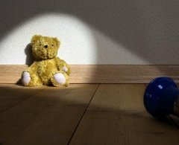
W pewnym miasteczku mieszkała sobie dziewczynka imieniem Małgorzatka. Chodziła do przedszkola i miała kochających rodziców. Była wesolutka, szczęśliwa i tylko jedno ją zawsze martwiło i jej dokuczało. Bardzo nie lubiła i bała się ciemności.
Wieczorem leżąc w łóżeczku wyobrażała sobie zawsze jakie to dziwne i straszne stworzenia czaić się mogą w mroku. Czasami zdawało się jej, że słyszy jakieś szumy lub stuki i wtedy nawet na wszelki wypadek przykrywała się cała kołderką. Doszło do tego, że nawet gdy w ciągu dnia przechodziła przy jakimś zakamarku, w którym panował głęboki cień odwracała się lub zamykała oczy.
Tata Małgorzatki wpadł na pomysł jak jej pomóc. Kupił latarkę, którą dziewczynka trzymała pod poduszką. Dzięki temu za każdym razem, gdy leżała w łóżeczku w nocy i się czegoś wystraszyła mogła ją włączyć i poświecić. A ciemność ma to do siebie, że jak się ją oświetli – to znika.
To był bardzo dobry pomysł, ale nie oznaczał, że Małgorzatka przestała się bać ciemności. Po prostu mogła ją odgonić z pomocą latarki. Zdarzyło się jednak coś co odmieniło to zupełnie. Posłuchaj jak to się stało…
Pewnego wieczora gdy dziewczynka leżała w łóżeczku i już prawie zasypiała usłyszała szelest dochodzący z drugiego końcu pokoju. Wyjęła latarkę spod poduszki i w to miejsce poświeciła. Zwykle okazywało się, że nic tam nie ma, ale tym razem było zupełnie inaczej. Zobaczyła pluszowe coś, co przypominało jej misia przytulankę. Przykrywało łapkami oczy i trzęsło się pod wpływem jasnego światła.
W pierwszej chwili Małgorzatka aż krzyknęła ze strachu. Na pewno nie spodziewała się zobaczyć tego w swoim pokoju. Tamto stworzonko słysząc okrzyk skuliło się jeszcze bardziej i zaczęło popiskiwać. Z całej siły przysłaniało oczka i wyglądało jakby chciało zapaść się pod ziemię.
Dziewczynka widząc to zamilkła. Najwyraźniej to coś dużo bardziej przeraziło się od niej. Nie chcąc dalej go straszyć spytała:
– Uspokój się proszę. Czy to światło Ci tak bardzo przeszkadza?
Potwierdzeniem było kiwanie główki.
– Dobrze, dobrze… Już to wyłączam. – powiedziała bo zrobiło jej się szkoda biednego stworzonka bojącego się światła. Gdy było już ciemno usłyszała cichutkie:
– Dziękuję.
– Ja jestem Małgorzatka, a Ty jak masz na imię? – spytała
– Ja jestem Leopold, miś z bajkowej krainy.
Przez dłuższą chwilkę było całkiem cicho. Już zaczęła myśleć, że może jej się to wszystko tylko wydawało gdy usłyszała znowu:
– Czy Ty nie zrobisz mi krzywdy? Bardzo Cię proszę, żebyś na mnie więcej nie świeciła…
– Ale dlaczego? Bez tego ja z kolei nic nie widzę… – odpowiedziała
– U nas w magicznej krainie jest półmrok i najmądrzejszy z misiów przed światłem przestrzegał. Mówił, że od niego mogą boleć, a nawet rozchorować się oczy. Ale to jeszcze nic. Ostrzegał też, że wszędzie gdzie jest tak jasno czają się groźne stwory. Nawet jeżeli ich nie widzimy mogą nam zabrać całą naszą magię i uwięzić.
Małgorzatka była tym tłumaczeniem bardzo zdziwiona. To przecież właśnie w ciemnościach niewiele widać… Przypomniała sobie zaraz jednak jak to jest gdy wyjdzie się z ciemnego pokoju do bardzo jasnego… albo zapali się nagle światło… lub gdy próbuje patrzeć na słońce. Oczy tego bardzo nie lubią i trzeba je w pierwszej chwili bardzo przymknąć. Wtedy rzeczywiście niewiele można zobaczyć.
Po chwili dziewczynka poczuła, że jej oczy zaczęły się stopniowo przyzwyczajać do mroku i już coraz wyraźniej widziała kształty w pokoju. Zobaczyła zarys misia w tym samym miejscu przy ścianie gdzie wcześniej. Jeszcze do końca się chyba nie uspokoił, więc powiedziała:
– To nie prawda, że tam gdzie jasno są groźne stwory. Ja tu jestem i nie masz się czego bać. Jak chcesz możesz być moim przyjacielem. – dodała uśmiechając się.
Leopold nie wyglądał na przekonanego do końca, ale wyraźnie był już spokojniejszy. Podszedł do niej powoli i przyglądał się uważnie.
– Rzeczywiście nie wyglądasz na stwora, którego trzeba się bać. – powiedział – I z chęcią zostanę Twoim przyjacielem!
Małgorzatka zachichotała gdy pomyślała, że ktoś mógłby się jej bać jako groźnego potwora. Przypomniała sobie zaraz coś i dodała:
– Tata mówił, że jak czegoś nie znamy to często się tego boimy. A jak już to poznamy to zwykle się z naszego strachu później śmiejemy.
Zrobiło im się całkiem wesoło. Miło jest tak wspólnie się pośmiać. Zarówno Małgorzatka jak i Leopold poczuli, że warto było przemóc strach by poznać się nawzajem. Nawet jeżeli byli różni i jedno wolało światło, a drugie mrok, byli przecież teraz przyjaciółmi.
– Tylko, że ja cały czas słabo widzę – powiedziała dziewczynka – Czy możemy chociaż na trochę zapalić światło żebym mogła Cię lepiej zobaczyć? Nie chce Cie oślepić, ale teraz już chyba wiesz, że w świetle nie ma żadnych stworów. Oczy Ci się pewnie szybko przyzwyczają do blasku, tak jak moje do mroku – dodała
Leopold pokiwał ostrożnie głową. Pstryknęła włącznikiem lampki nocnej. Przez chwilę ona sama niewiele widziała bo oczy już przywykły do ciemności. Jednak już niedługo i Małgorzatka i miś przestali przesłaniać oczy. Miś był brązowy, pluszowy i miał czarne oczka i nosek. Poduszki na łapkach były różowe. Wyglądał pogodnie i wesoło chociaż wciąż jeszcze mrużył oczka.
To niesamowite. Okazało się, że tak jak Małgorzatka mogła sporo zobaczyć po ciemku, tak Leopold nie bał się już światła. I do tego byli teraz przyjaciółmi. Jeszcze tego wieczora obiecali sobie, że będą razem bawić się w odkrywców – zarówno w mroku jak i w blasku dnia.
Rodzice nawet się bardzo nie zdziwili gdy zobaczyli nowego ulubionego misia u Małgorzatki. Miała już ich kilka i nawet nie byli pewni, czy to nie jest któryś z nich. Czasami tylko widzieli, że wychodząc na podwórko dziewczynka przysłania oczka misiowi na chwilę, ale nawet nie pytali o to dlaczego. To na pewno taka jej zabawa…
A latarkę oddała Tacie. Czasami jak w nocy nie ma światła w całym domu to warto mieć coś czym można poświecić. Nawet Tacie się to przyda. Dzięki temu chodząc po domu nie wywrócimy się o coś co leży na podłodze. A Małgorzatka miała przecież coś lepszego… Mogła w takich chwilach wziąć Leopolda na ręce i nieść ze sobą. A on przecież świetnie widział w ciemnościach i zawsze ostrzegał ją jak coś stało na drodze.

Wielkanocna potrawa dla dzieci
Jak zrobić kurczaka z jajka?

Istnieje wiele sposobów i przepisów na udekorowanie jajek. Wszystkie jednak wyglądają tradycyjnie. Może podczas najbliższych świąt warto coś zmienić i nadać koloru tej przystawce przekształcając wygląd jajek w małego kurczaczka. W dodatku jest to tanie i łatwe do zrobienia.
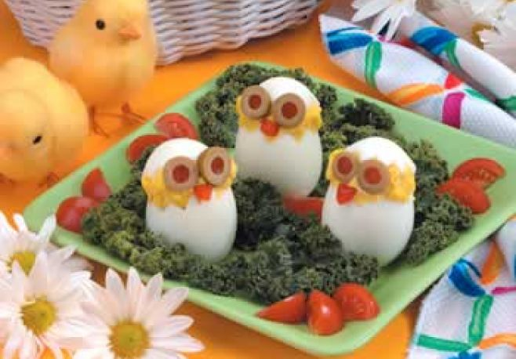

Poza tym z samej pomocy, Twoje dzieci mogą mieć mnóstwo uciechy. Jeżeli chcesz, aby kurczak przeobraził się w diabełka, wystarczy dołożyć na czubek białka dwa trójkątne kawałki czerwonej papryki.

Potrzebujesz:
6 dużych jaj, 1 łyżeczka musztardy, 1/4 szklanki majonezu, 1/4 łyżeczka soli, Nadziewane oliwki (pokrojone kółka na oczy), Czerwona papryka (pokrojona w małe trójkąty na dzióbek)
- Ugotuj jajka na twardo (po zagotowaniu się wody z jajkami wyłącz kuchenkę i odstaw garnek na 12 minut).
- Wylej gorącą wodę i zalej jajka na nowo zimną. Poczekaj, aż się ochłodzą.
- Obierz jajka, przekrój na pół w pozycji poziomej, wytnij zygzak bliżej dolnej, następnie bliżej górnej części, wyciągnij żółtka i wymieszaj je w misce z musztardą, majonezem i solą. Mieszaj dopóki nie znikną grudki.
- Nałóż powstałą pastę do woreczka, wycinając w nim małą dziurkę. W ten sposób uzyskasz torebkę do nakładania masy. Wyciśnij pastę do białek.
- Umieść na paście oliwkowe oczy i paprykowy dzióbek, po czym przykryj górnym białkiem.
- Gotowe kurczaczki połóż na talerzu wyłożonym sałatą i podaj na stół.

Smacznego.

Zadanie: Rozwiąż zagadki
Przylatują z daleka bociany.
Zakwitają w lesie sasanki.
Marzanna umknęła do morza,
Od tej pory cieplejsze są ranki.(wiosna)

Mleczka nie chcą pić.
Nigdy nie biegają.
Choć mają futerka,
ogonków - nie mają.
Oj dziwne to kotki!
Wolą stać w wazonie,
niż wziąć się za psotki.(bazie)

Żółciutkie jak słonko,
piękne jak motyle.
Wiosną rozkwitają
w ogrodzie....(żonkile)

Zgodnie z wielkanocnym zwyczajem
słodkie upominki każdemu rozdaje. (zajączek wielkanocny)

W ten świąteczny dzień
każdy z nas się śmieje.
A woda nie z nieba,
lecz z wiader się leje. (lany poniedziałek)

Zagląda ciekawie
przez okienko – słonko.
Bo też chce zobaczyć koszyk ze…. (święconką)

W wielkanocnym koszyczku
leżeć będą sobie.
Zanim je tam włożę,
ślicznie je ozdobię.(pisanki)

Święta! Święta nadeszły!
Wstawajmy! Już rano!
Podzielimy się jajeczkiem,
bo dziś przecież...(Wielkanoc)

POKOLORUJ OBRAZEK
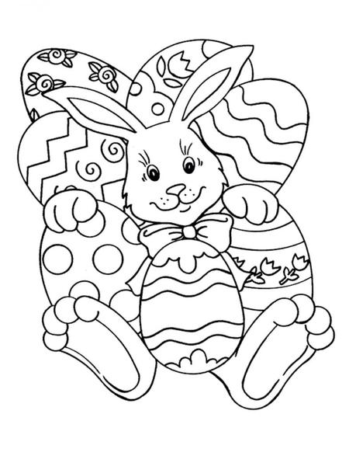

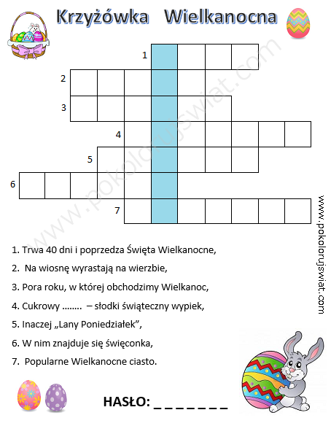

Zadanie : Pomóż zajączkowi dojść do Pisanek.
